Dňa 5. mája 2016 sme zožali úspech i v 3. kategórii v krajskom kole 62. ročníka celoštátnej postupovej súťaže v umeleckom prednese poézie a prózy

Hviezdoslavov Kubín

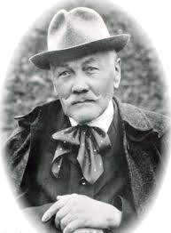

O úspech a 1. miesto sa postarala skúsená recitátorka,
žiačka 9. A triedy
Dušana Pócsová,

ktorá sa bok po boku s mladšou súputničkou zúčastní záverečnej prehliadky jednotlivcov, recitačných kolektívov a divadiel poézie detí, mládeže a dospelých.

Tešíme sa z úspechov našich zverencov a srdečne blahoželáme!

Mgr. Z. Macudzinská

